中国美术学院2023年本科招生华侨、港澳台(网络远程考试)
“艺术升”APP操作说明

一、考前准备
1、考生在考试前须熟悉中国美术学院2023年本科华侨、港澳台(网络远程考试)考生须知。
2、考生准备两部智能手机，每部手机须保证至少20G的剩余可用存储空间。下载安装“艺术升”APP用于实时监控考试答题全过程和拍摄试卷照片上传。该平台仅支持智能手机，不支持平板电脑、台式电脑。
3、考生可使用中国美术学院本科招生网上报考系统账号密码登陆“艺术升”APP，无需重新注册。

- 模拟考试
正式考试前，学校将安排所有考生参加模拟考试（有监考员）和考前签到、检查（有监考员）。未按要求参加模拟考试和考前签到、检查的，后果由考生自负。
考生登陆“艺术升”APP选择报考栏目，点击“网络考试”菜单，选择中国美术学院2023年华侨、港澳台本科招生（网络远程考试）模拟考试。
三、正式考试
登录“艺术升”APP，根据监考员指令在规定时间内点击“网络考试”菜单，选择正式考试。在进入正式考试前请仔细阅读考试提示信息，并完成认证。

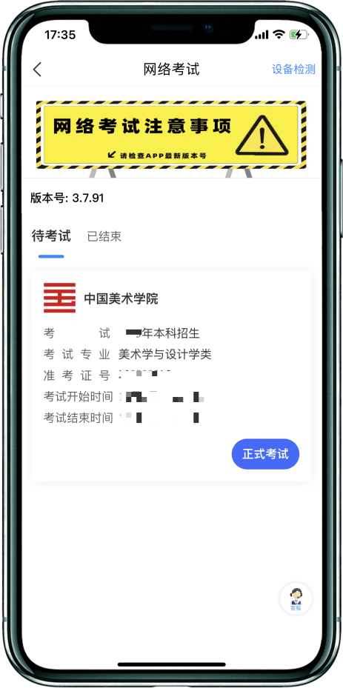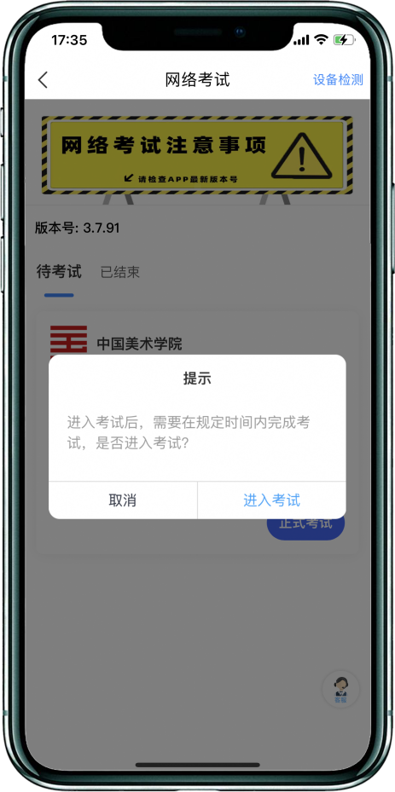
点击进入科目按钮。考生进入科目详情页面，可查看考试时长、考试内容、考试要求等相关信息。点击开始考试按钮后考试正式开始，考生可查看考题内容。审题时间五分钟，审题倒计时结束后考生方可答题。
考生在考试作答过程中不得离开考场，不得有其他人员进入考场监考范围。考生如有问题可向钉钉手机镜头举手示意监考人员，等待监考人员发出询问指令后向监考员提问（提问不涉及考题相关内容）。考生若在考试中途离开即判定为答题终止，不得继续作画，如继续作答视为该科目考试无效。
考生不得提前交卷离场，如未在规定时间进入网络远程考场、主动关闭视频、或离开考场（含上洗手间），视为自动放弃考试。

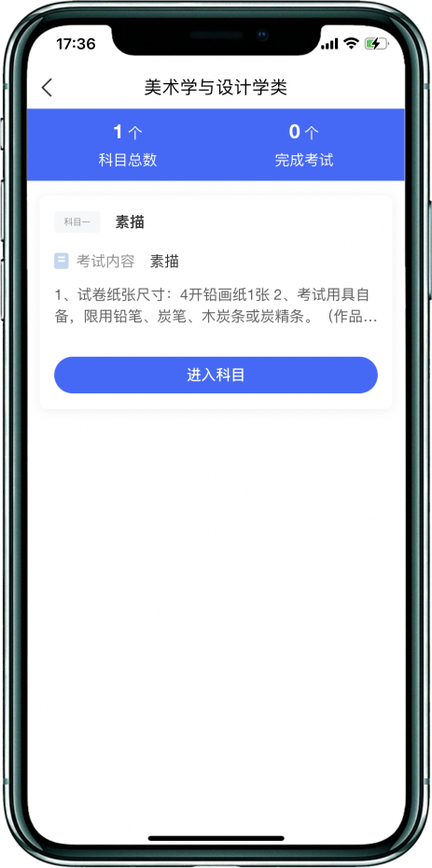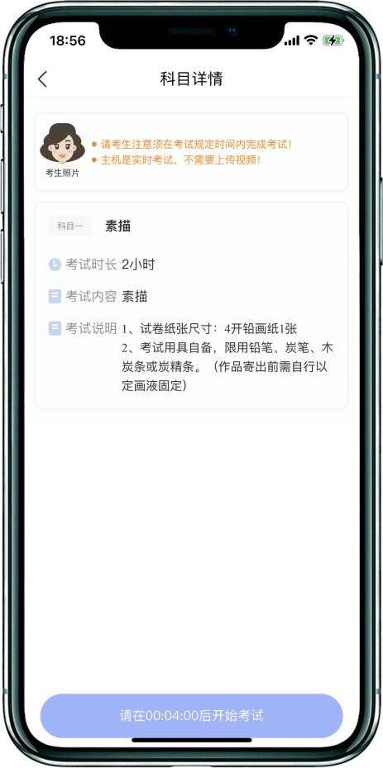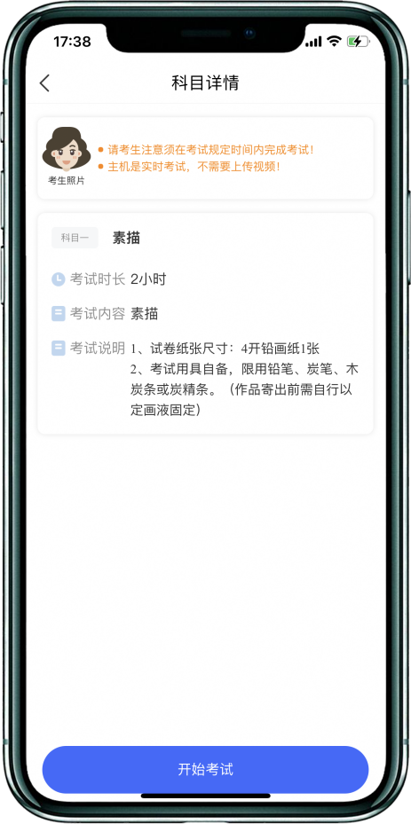
（科目详情界面）

考试过程中，考生须保持手机电量充足，考试全过程必须连接电源，确保不会出现因为手机电量过低自动关机、录制内容丢失的情况。建议使用手机支架，确保拍摄画面稳定。选择具有较强、稳定的wifi信号网络，确保考试全程网络环境正常，避免出现断网情况影响正常考试流程。

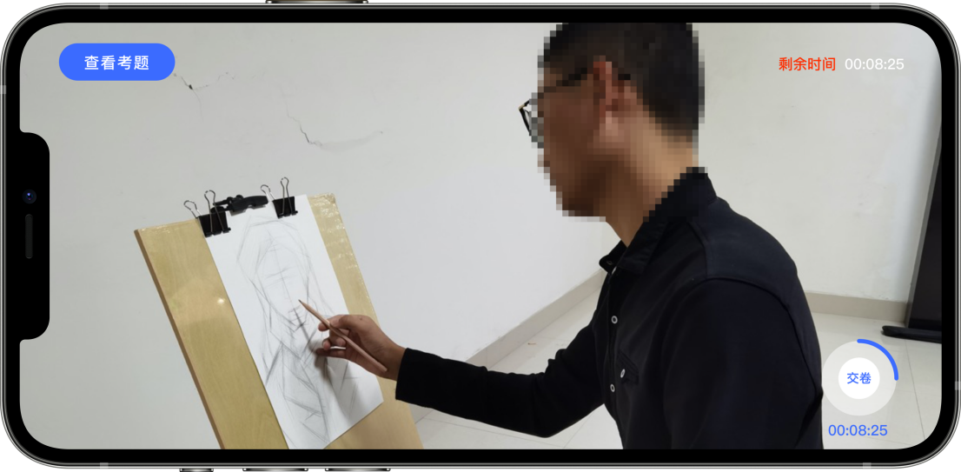
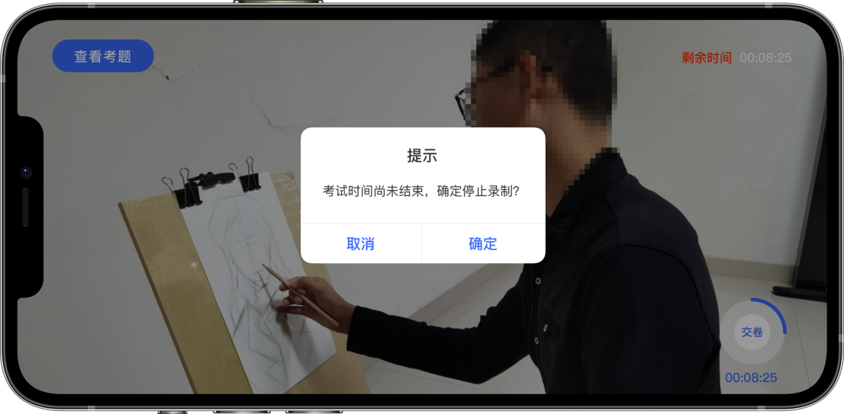
（录制视频）

四、考试完成，提交试卷
1、考试结束后考生立即停笔，请考生将试卷分别在“艺术升”和“钉钉”监控镜头前进行展示确认，按远程监考老师的指令在“钉钉”平台的实时监控下，用“艺术升”APP拍摄完整的试卷照片上传（上传点击前务必确认照片清晰完整，若不清晰，可重拍后上传），待监考老师确认回复后进行试卷密封。
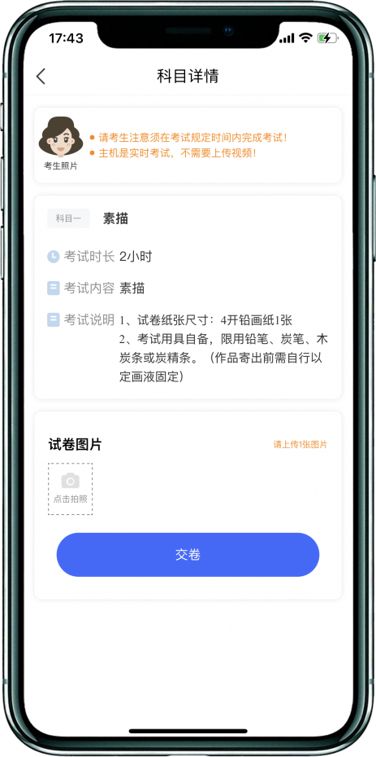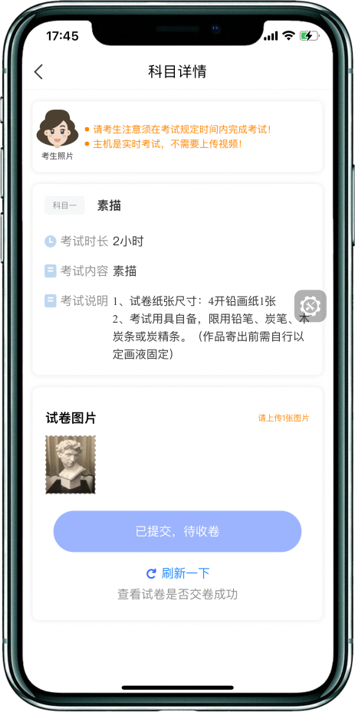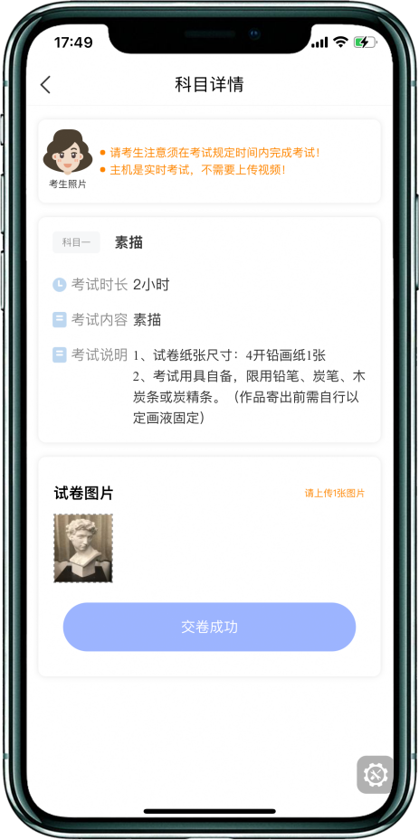
（考试试卷照片上传）
- 完成考试后填写考卷邮寄单号
考生在考试结束后将本场考试试卷、诚信考试承诺书（模板见上述考前准备）和准考证一起，一律通过邮政EMS方式邮寄（以EMS寄出邮戳时间为准），要求同一考生三个科目的试卷密封袋合并邮寄。
邮寄地址：请考生将中国美术学院网络远程考试邮寄信息单粘贴在邮寄外包装上显著位置。
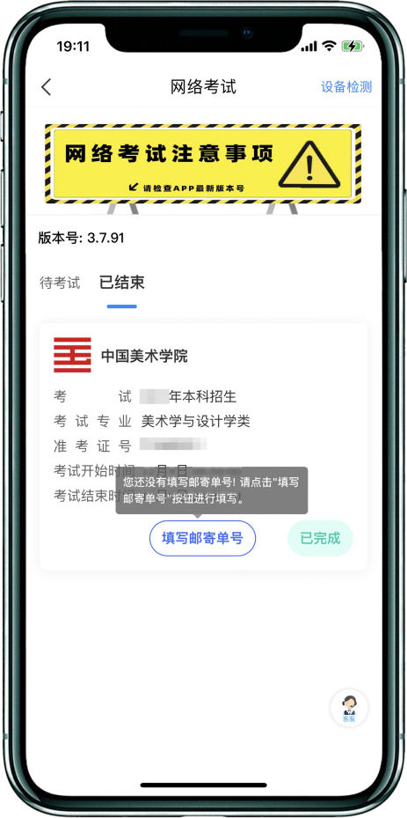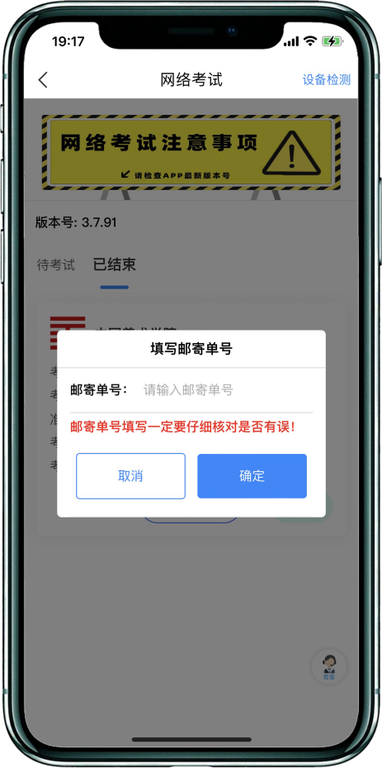
（填写邮寄单号）

邮寄后，进入“艺术升”APP→点击“网络考试”。将邮寄单号填写至本专业中的“填写邮寄单号”。

此时，本场考试“艺术升”APP操作步骤全部完成！

